2020 - 2021

TONNELLE Nathan

INFO0602-TD

Langage et compilation

Table des matières

TD 1 2

Exercice 1 - Expressions régulières (1)Test 2

**Question**1 2

**Question**2 2

**Question**3 2

**Question**4 2

**Question**5 2

**Question**6 3

Exercice 2 - Expressions régulières (2)Test 3

**Question**1 3

**Question**2 3

**Question**3 4

**Question**4 4

**Question**5 4

**Question**6 4

**Question**7 4

**Question**8 5

**Question**9 5

Exercice 3 - Egalité de deux langagesTest 5

**Question**1 5

Exercice 4 - Egalité d'expressions régulièresTest 5

**Question**1 5

**Question**2 5

TD2 6

# TD 1

## [Exercice 1 - Expressions régulières (1)Test](https://cours.univ-reims.fr/mod/quiz/view.php?id=152196)

### **Question**1

En précisant l’alphabet, donnez l'expression régulière qui représente le langage suivant : les nombres binaires

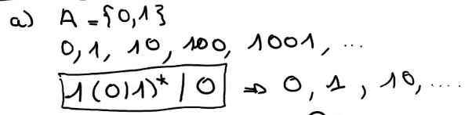

### **Question**2

En précisant l’alphabet, donnez l'expression régulière qui représente le langage suivant : les nombres hexadécimaux

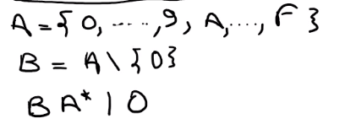

### **Question**3

En précisant l’alphabet, donnez l'expression régulière qui représente le langage suivant : les nombres binaires multiples de 2

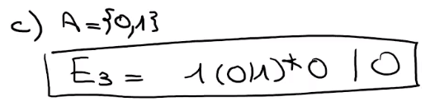

### **Question**4

En précisant l’alphabet, donnez l'expression régulière qui représente le langage suivant : les nombres binaires multiples de 4

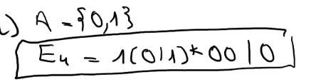

### **Question**5

En précisant l’alphabet, donnez l'expression régulière qui représente le langage suivant : les nombres entiers positifs multiples de 5

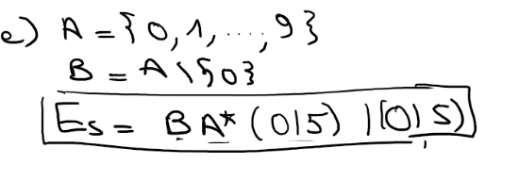

### **Question**6

En précisant l’alphabet, donnez l'expression régulière qui représente le langage suivant : les numéro de téléphone français (à l’international)

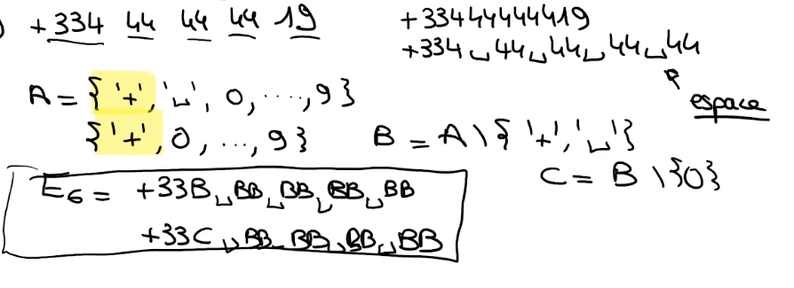

## [Exercice 2 - Expressions régulières (2)Test](https://cours.univ-reims.fr/mod/quiz/view.php?id=152200)

### **Question**1

Donnez les expressions régulières qui représentent les langages suivants :  
mots sur A = {a,b} contenant un nombre impair de “b”

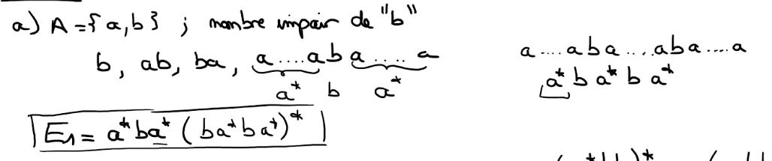

### **Question**2

Donnez les expressions régulières qui représentent les langages suivants :  
mots sur A = {a,b,c} contenant un nombre impair de symboles

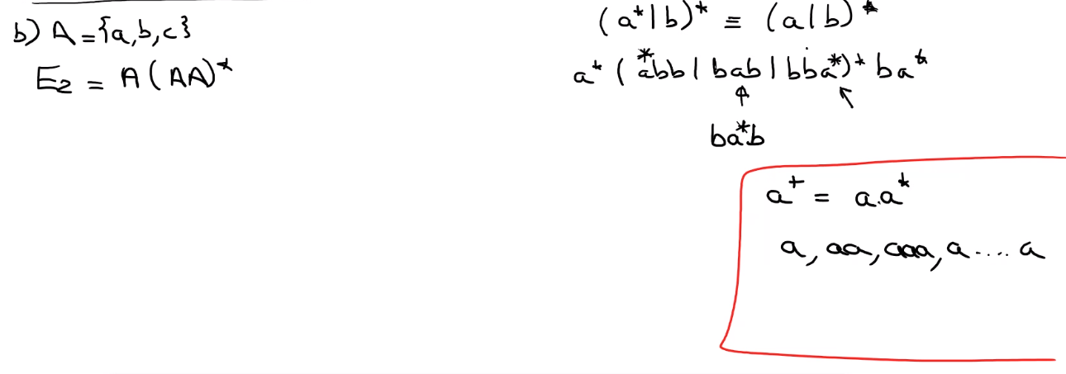

### **Question**3

Donnez les expressions régulières qui représentent les langages suivants :  
mots sur A = {a,b} contenant 2 "a" consécutifs

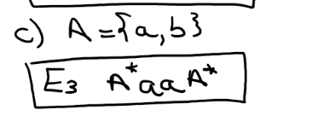

### **Question**4

Donnez les expressions régulières qui représentent les langages suivants :  
mots sur A = {a,b,c} qui contiennent au moins 2 "a" mais non consécutifs

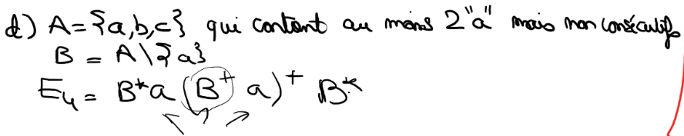

### **Question**5

Donnez les expressions régulières qui représentent les langages suivants :  
mots sur A = {a,b} contenant exactement 3 "a"

### **Question**6

Donnez les expressions régulières qui représentent les langages suivants :  
mots sur A = {a,b,c} où le premier "a" précède le premier "b"

### **Question**7

Donnez les expressions régulières qui représentent les langages suivants :  
mots sur A = {0,1} dans lesquels chaque paire de 0 apparaît devant une paire de 1

### **Question**8

Donnez les expressions régulières qui représentent les langages suivants :  
mots sur A = {0,1} ne contenant pas 101

### **Question**9

Donnez les expressions régulières qui représentent les langages suivants :  
mots sur A = {a,b} ne contenant pas 2 "a" consécutifs

## [Exercice 3 - Egalité de deux langagesTest](https://cours.univ-reims.fr/mod/quiz/view.php?id=152202)

### **Question**1

Montrez cette égalité pour les deux langages définis sur A = {a,b} :

(a∗b)∗∪(b∗a)∗=(a∪b)∗

## [Exercice 4 - Egalité d'expressions régulièresTest](https://cours.univ-reims.fr/mod/quiz/view.php?id=152204)

### **Question**1

Avec R et S des expressions régulières, prouvez l'équivalence suivante (ou donnez un contre-exemple si elle est fausse) :

(ϵ|R)R∗≡R∗

### **Question**2

Avec R et S des expressions régulières, prouvez l'équivalence suivante (ou donnez un contre-exemple si elle est fausse) :

(R|S)∗≡R∗|S∗

# TD2 (suite TD1)

## [Exercice 3 - Egalité de deux langages -S6O7Test](https://cours.univ-reims.fr/mod/quiz/view.php?id=155563)

Montrez cette égalité pour les deux langages définis sur A = {a,b} :

(a*b)*∪(b*a)*=(a∪b)*

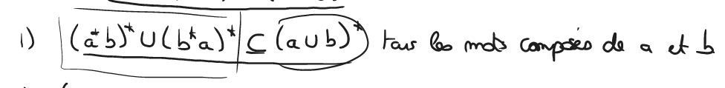

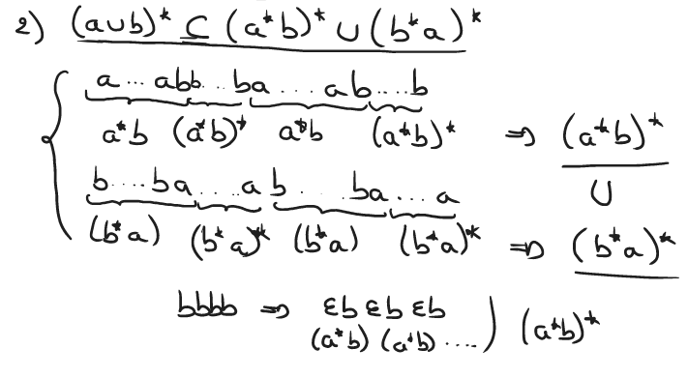

## [Exercice 4 - Egalité d'expressions régulièresTest](https://cours.univ-reims.fr/mod/quiz/view.php?id=152204)

Avec R et S des expressions régulières, prouvez l'équivalence suivante (ou donnez un contre-exemple si elle est fausse) :

(ϵ|R)R*≡R*

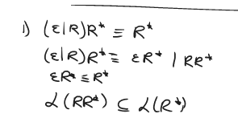

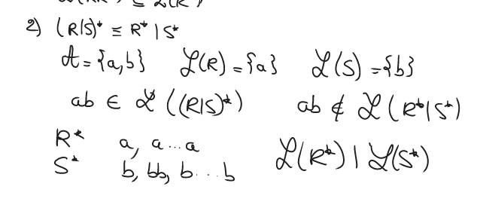

# TD2 (début)

## [Exercice 1 - Des expressions régulières à l'AFN - S6O7Test](https://cours.univ-reims.fr/mod/quiz/view.php?id=155085)

* Donnez une expression régulière qui définit le langage suivant : les mots sur A = {a, b} où chaque ’a’ est suivi immédiatement par un ’b’.
* Idem mais les mots sont de longueur 1 ou plus
* Les mots sur A = {a, b} où chaque ’a’ est suivi par un ’b’

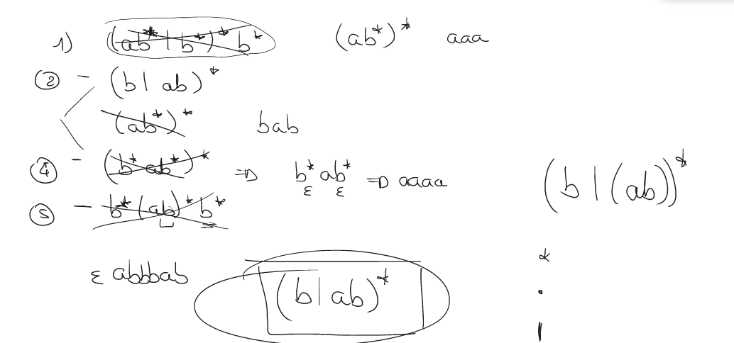

## Pour chaque expression régulière de la question précédente, construisez l’arbre syntaxique puis l’AFN correspondant (à l’aide de la construction de Thomson). Pour chaque automate, donnez sa définition formelle

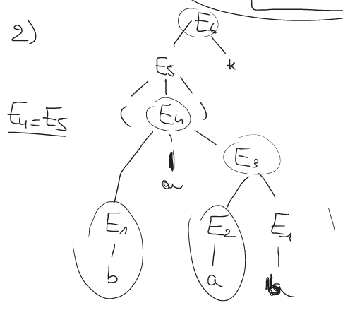

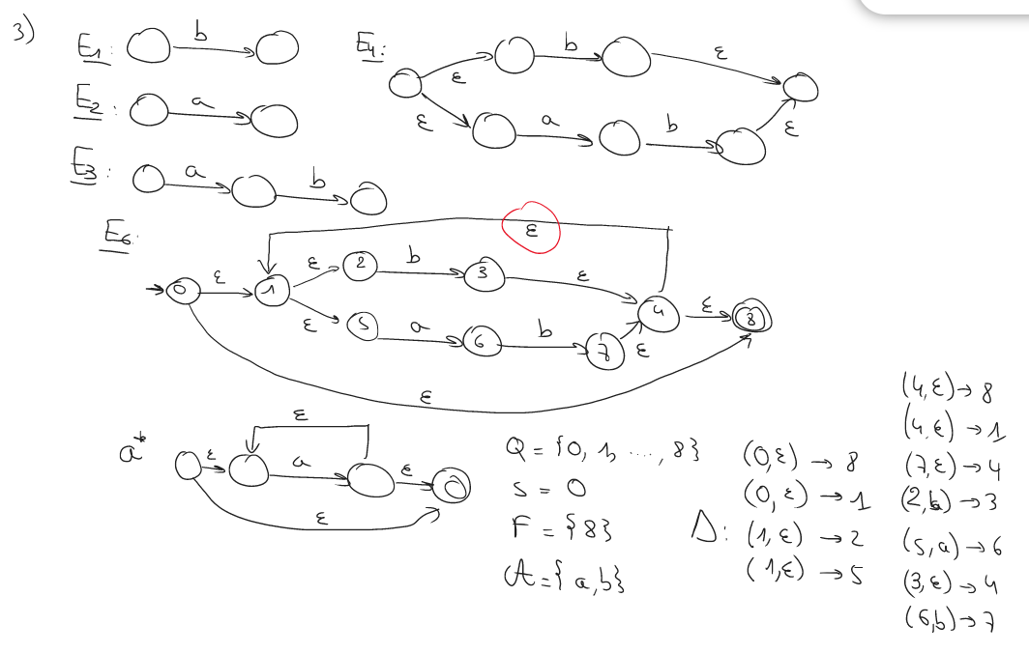

## [Exercice 2 - Simulation d'un automate - S6O7Test](https://cours.univ-reims.fr/mod/quiz/view.php?id=155086)

## Donnez la définition formelle de cet automate :

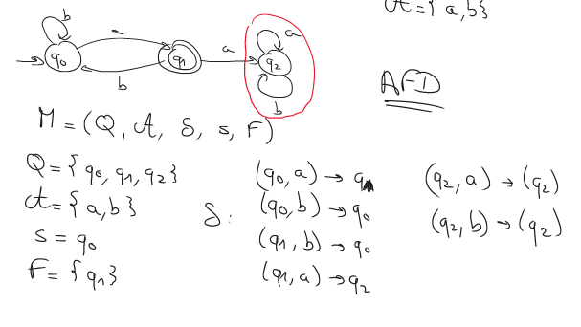

Cet automate est-il déterministe ?

Quel langage accepte-t-il ?

Écrire une fonction C pour simuler cet automate.